КОМИТЕТ  РЕСПУБЛИКИ ТАТАРСТАН  ПО ОХРАНЕ ОБЪЕКТОВ КУЛЬТУРНОГО НАСЛЕДИЯ |  | ТАТАРСТАН РЕСПУБЛИКАСЫНЫӉ МӘДӘНИ МИРАС ОБЪЕКТЛАРЫН САКЛАУ КОМИТЕТЫ

ПРИКАЗ БОЕРЫК
 | г. Казань | №

Об утверждении границ и особого режима использования территории выявленного объекта культурного (археологического) наследия «Старобаранское селище II», расположенного в Спасском муниципальном районе Республики Татарстан

В соответствии с Федеральным законом от 25 июня 2002 года № 73-ФЗ
«Об объектах культурного наследия (памятниках истории и культуры) народов Российской Федерации», Законом Республики Татарстан от 1 апреля 2005 года
№ 60-ЗРТ «Об объектах культурного наследия в Республике Татарстан», постановлением Кабинета Министров Республики Татарстан от 12.07.2018 № 565 «Вопросы Комитета Республики Татарстан по охране объектов культурного наследия» п р и к а з ы в а ю:
1. Утвердить:
границы территории выявленного объекта культурного (археологического) наследия «Старобаранское селище II», расположенного в Спасском муниципальном районе Республики Татарстан, согласно приложению № 1 к настоящему приказу;
особый режим использования территории выявленного объекта культурного (археологического) наследия «Старобаранское селище II», расположенного в Спасском муниципальном районе Республики Татарстан, согласно приложению № 2 к настоящему приказу.
2. Отделу учета объектов культурного наследия и градостроительной деятельности обеспечить внесение сведений о границах территории указанного объекта культурного наследия в Единый государственный реестр недвижимости.
3. Контроль за исполнением настоящего приказа оставляю за собой.

И.о. председателя Н.В. Прохорова

Приложение № 1
к приказу Комитета
Республики Татарстан по охране объектов культурного наследия от № ________

Границы территории
выявленного объекта культурного (археологического) наследия
«Старобаранское селище II», расположенного в Спасском муниципальном районе Республики Татарстан

Текстовое описание местоположения границ выявленного объекта культурного (археологического) наследия «Старобаранское селище II»

Объект расположен в Спасском муниципальном районе, в 3,38 километрах к востоку от северо-восточной окраины с. Иске-Рязяп, в 7,74 километрах к северо-востоку от северо-восточной окраины с. Лесная Хмелевка, правый берег р. Майна.
Линия границ территории объекта культурного наследия проходит:
Сведения о частях границы
Обозначение части границы |  | Описание прохождения части границы
от точки | до точки | Описание прохождения части границы
1 | 2 | 3
1 | 2 | на восток (азимут 83°20'45",85) 56,4 метра
2 | 3 | на восток (азимут 84°17'10",91) 87,2 метра
3 | 4 | на восток (азимут 92°04'58",37) 57,8 метра
4 | 5 | на восток (азимут 94°49'13",33) 29,6 метра
5 | 6 | на юг-юго-восток (азимут 167°53'10",23) 30,6 метра
6 | 7 | на юго-запад (азимут 230°18'04",66) 28,7 метра
7 | 8 | на юго-запад (азимут 214°52'08",50) 24,8 метра
8 | 9 | на запад-юго-запад(азимут 237°17'29",70) 58,9 метра
9 | 10 | на запад (азимут 272°17'22",93) 113,9 метра
10 | 11 | на запад (азимут 280°21'21",77) 24,0 метра
11 | 12 | на северо-запад (азимут 311°10'20",88) 69,8 метра
12 | 1 | на север-северо-восток(азимут 26°31'42",69) 30,5 метра

Ситуационный план местоположения выявленного объекта культурного (археологического) наследия «Старобаранское селище II», расположенного
в Спасском муниципальном районе Республики Татарстан

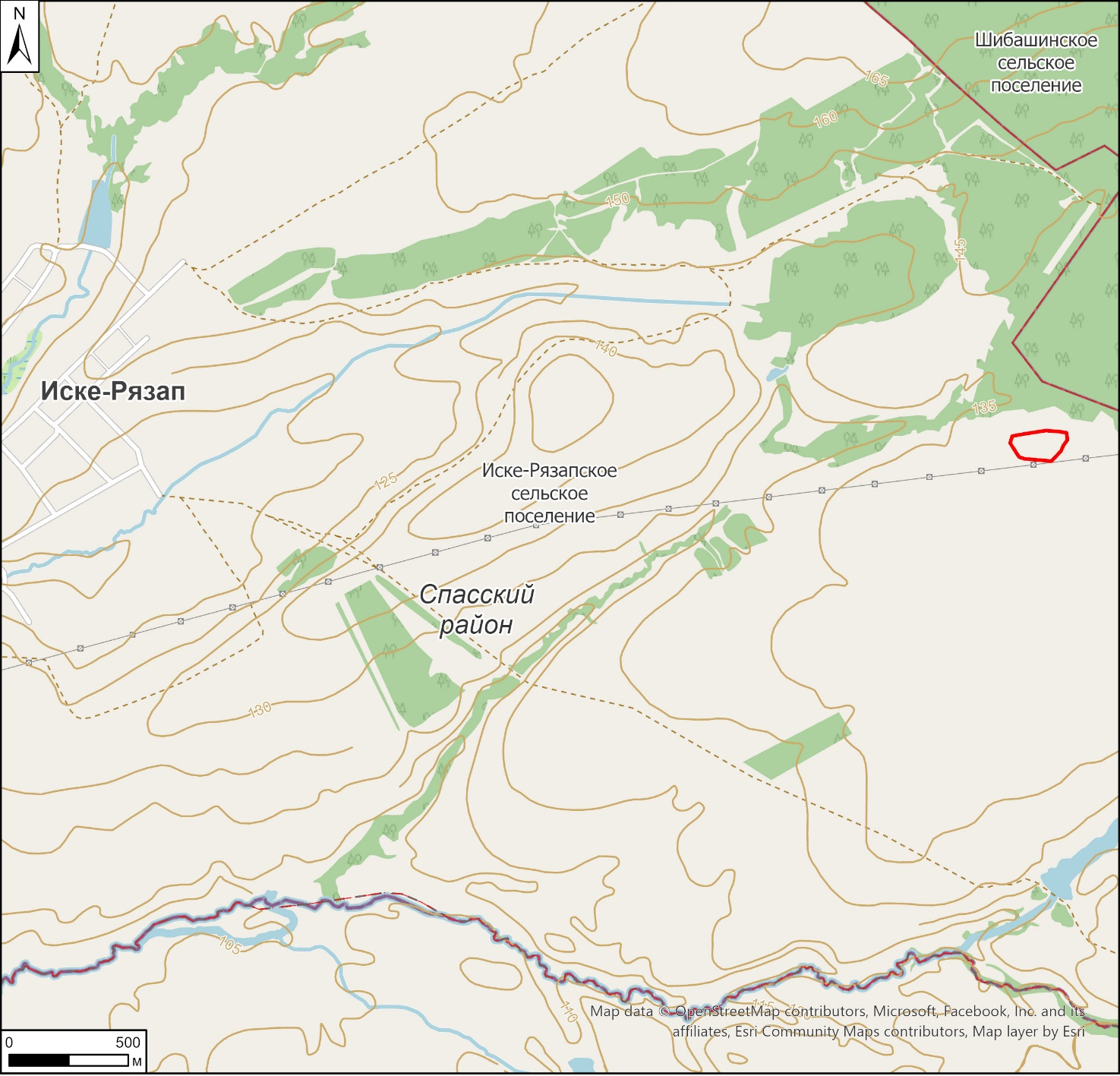

Условные обозначения:

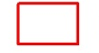 | - - граница месторасположения объекта

Карта (схема) границ территории выявленного объекта культурного (археологического) наследия «Старобаранское селище II», расположенного
в Спасском муниципальном районе Республики Татарстан

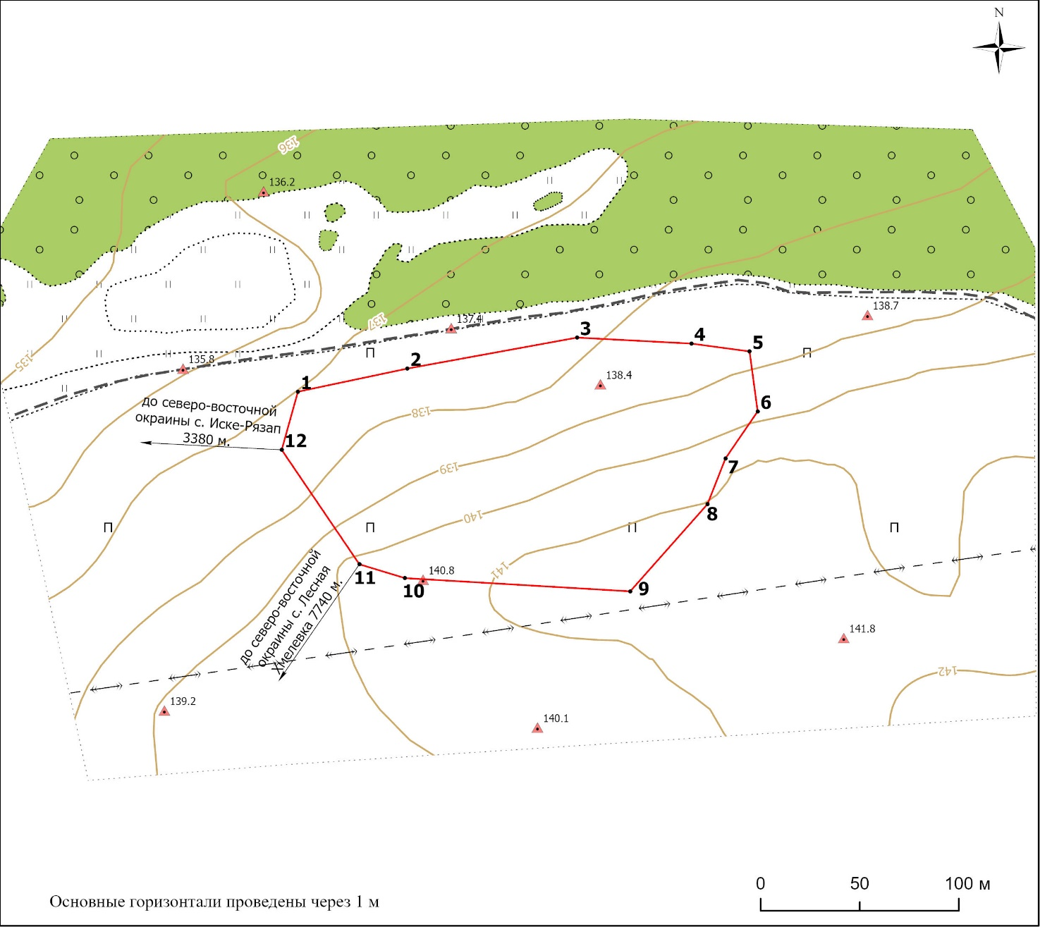
Условные обозначения:
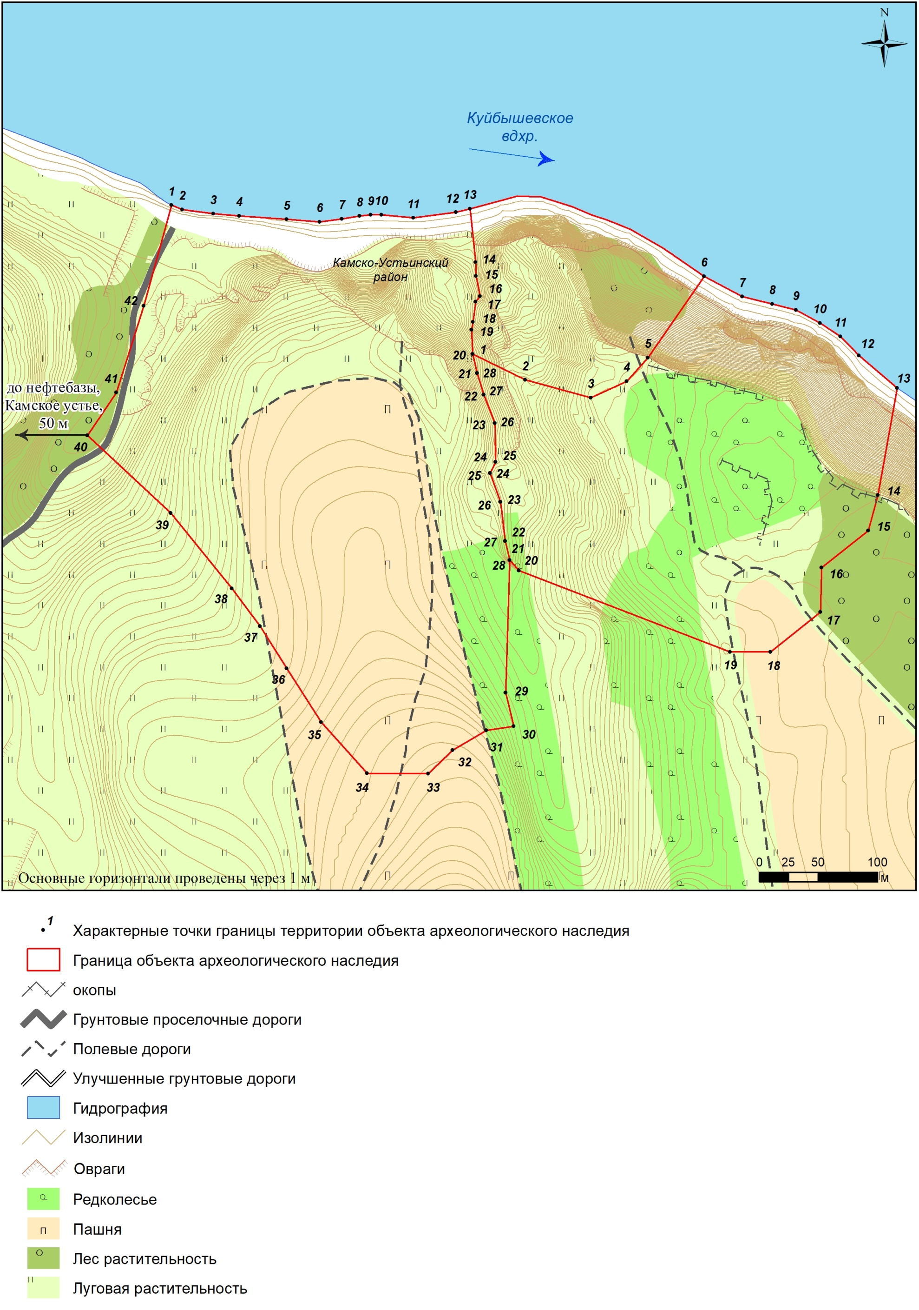 | - характерная точка границ территории объекта |  | - ЛЭП
 | - граница территории объекта |  | - лесная растительность
 | - отметки высот | 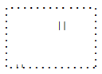 | - травяная растительность
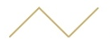 | - изолинии | 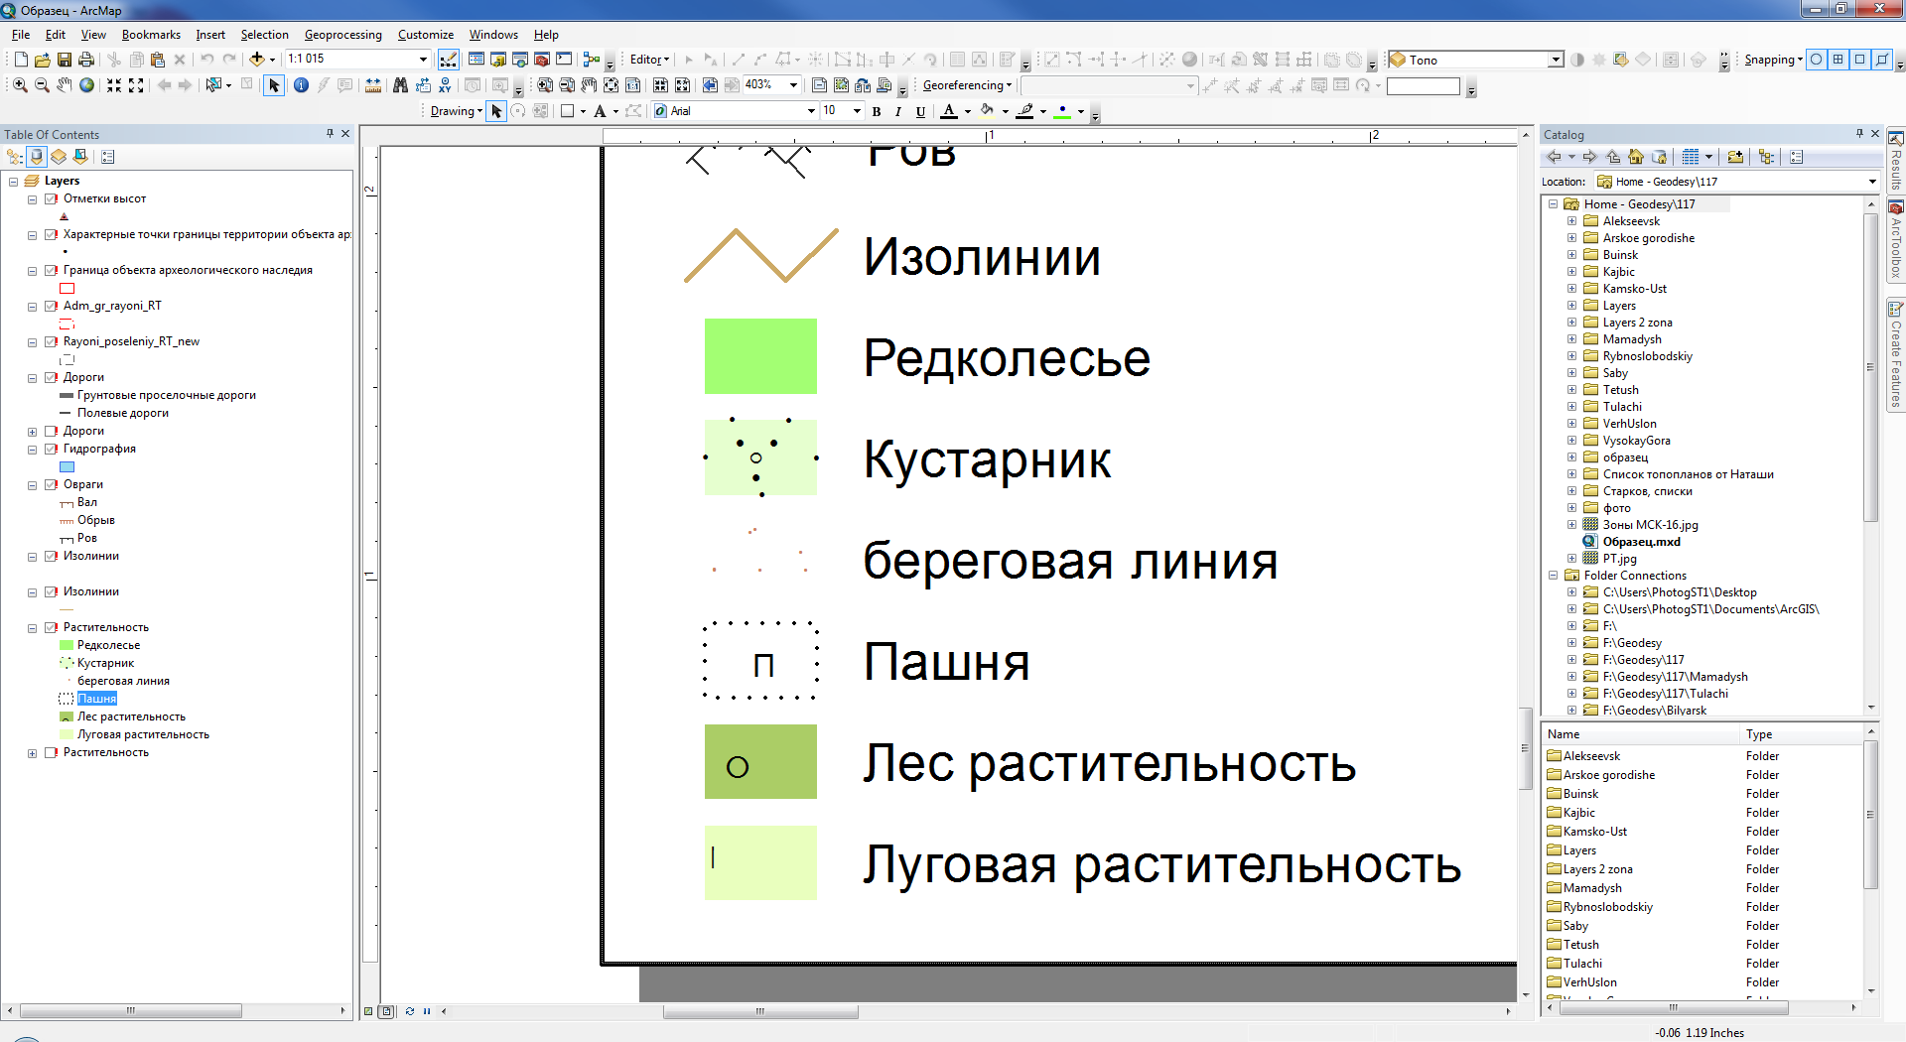 | - пашня
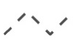 | - полевая грунтовая дорога

Перечень координат характерных точек
границ территории выявленного объекта культурного (археологического) наследия «Старобаранское селище II», расположенного в Спасском муниципальном районе Республики Татарстан

№ точки | Координаты точки в местной системе координат (МСК-16) |  | Координаты точки во Всемирной геодезической системе координат 1984 года (WGS-84)
№ точки | X | Y | N | E
1 | 2 | 3 | 4 | 5
 | 343200.73 | 1345785.36 | 54.596414 | 49.740121
 | 343212.39 | 1345840.52 | 54.596514 | 49.740977
 | 343228.06 | 1345926.27 | 54.596647 | 49.742306
 | 343225.03 | 1345983.98 | 54.596615 | 49.743198
 | 343221.07 | 1346013.32 | 54.596576 | 49.743651
 | 343190.78 | 1346017.40 | 54.596304 | 49.743710
 | 343167.06 | 1346001.17 | 54.596092 | 49.743455
 | 343143.99 | 1345992.10 | 54.595886 | 49.743311
 | 343099.92 | 1345953.07 | 54.595494 | 49.742700
 | 343106.60 | 1345839.38 | 54.595564 | 49.740942
 | 343113.59 | 1345816.38 | 54.595629 | 49.740588
 | 343171.37 | 1345777.17 | 54.596151 | 49.739990
 | 343200.73 | 1345785.36 | 54.596414 | 49.740121

Приложение № 2
к приказу Комитета
Республики Татарстан по охране объектов культурного наследия от № ________

Особый режим использования
территории выявленного объекта культурного (археологического) наследия «Старобаранское селище II», расположенного в Спасском муниципальном районе Республики Татарстан

Особый режим использования земельных участков, в границах которых располагается объект археологического наследия, предусматривает возможность проведения археологических полевых работ в порядке, установленном Федеральным законом от 25 июня 2002 года № 73-ФЗ «Об объектах культурного наследия (памятниках истории и культуры) народов Российской Федерации» (далее – Федеральный закон № 73-ФЗ), земляных, строительных, мелиоративных, хозяйственных работ, указанных в статье 30 Федерального закона № 73-ФЗ работ по использованию лесов и иных работ при условии обеспечения сохранности выявленного объекта археологического наследия, а также обеспечения доступа граждан к нему.
1. Разрешается:
проведение работ по изучению объекта археологического наследия, включая работы, имеющие цель поиска и изъятия археологических предметов, на основании разрешения (открытого листа), выданного федеральным органом охраны объектов культурного наследия;
проведение изыскательских, проектных, земляных, строительных, мелиоративных, хозяйственных работ, указанных в статье 30 Федерального закона № 73-ФЗ работ по использованию лесов и иных работ в границах территории выявленного объекта археологического наследия, при условии реализации согласованных с уполномоченным органом в области сохранения, использования, популяризации и охраны объектов культурного наследия обязательных разделов об обеспечении сохранности объекта археологического наследия в проектах проведения таких работ или проектов обеспечения сохранности объекта археологического наследия либо плана проведения спасательных археологических полевых работ, включающих оценку воздействия проводимых работ на объект археологического наследия;
организация доступа граждан к объекту археологического наследия в соответствии с законодательством.
2. Запрещается:
проведение изыскательских, проектных, земляных, строительных, мелиоративных, хозяйственных работ, указанных в статье 30 Федерального закона № 73-ФЗ работ по использованию лесов и иных работ в границах территории выявленного объекта археологического наследия, без реализации согласованных с уполномоченным органом в области сохранения, использования, популяризации и охраны объектов культурного наследия обязательных разделов об обеспечении сохранности объекта археологического наследия в проектах проведения таких работ или проектов обеспечения сохранности объекта археологического наследия либо плана проведения спасательных археологических полевых работ, включающих оценку воздействия проводимых работ на объект археологического наследия.

